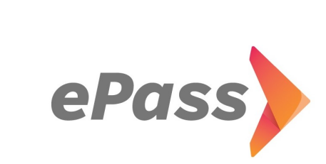 | PHIẾU YÊU CẦU ĐIỀU CHỈNH/ CHUYỂN TIỀN TRONG  TÀI KHOẢN EPASS  ,ngày tháng năm 202 .  Kính gửi: Công ty Cổ phần Giao thông số Việt Nam |  |  | Số:…………... /PYC/DCTK/VDTC
I. THÔNG TIN VỀ TÀI KHOẢN EPASS
Tên chủ TK*(viết chữ in hoa):
Người yêu cầu (KH là DN/ Cơ quan/ tổ chức) : Chức vụ:
CMND/Thẻ căn cước / Hộ chiếu* : Ngày cấp*: Nơi cấp*:
Số TKGT:
II.NỘI DUNG YÊU CẦU
SỐ TÀI KHOẢN ĐIỀU CHỈNH GIẢM/ CHUYỂN TIỀN |  | SỐ TIỀN CẦN ĐIỀU CHỈNH | LÝ DO
SỐ TÀI KHOẢN ĐIỀU CHỈNH TĂNG/ NHẬN TIỀN |  | SỐ TIỀN CẦN ĐIỀU CHỈNH | LÝ DO
KHÁCH HÀNG CAM KẾT: Mọi thông tin khai trên là hoàn toàn chính xác, đúng sự thật và chịu trách nhiệm trước pháp luật về các thông tin trên.

KHÁCH HÀNG ĐỀ NGHỊ ĐIỀU CHỈNH GIẢM/ CHUYỂN TIỀN  (Ký, đóng dấu và ghi rõ họ tên) | NHÂN VIÊN TIẾP NHẬN  (Ký và ghi rõ họ tên )

